Desenvolvimento de um sistema de controlo de velocidade de um motor 12VDC de um tapete transportador
Objetivos: Simular o controle de um tapete transportador.
Material a utilizar:
- Platine para montagem do demonstrador.
- Arduino Uno ou outro disponível
- Motor 12v
- L298 ou MOSFET
- Diversos sensores (a definir)
- Relés (estado sólido/eletromecânicos)
- Display LCD
- 02 Sensores Indutivos
- Cinta de Aluminio
Desenvolvimento:

1. Proceda a montagem do demonstrador de acordo com as indicações do formador.
2. A ideia do respetivo demonstrador é efetuar o controlo de velocidade de um motor do transportador presente no laboratório.
3. Proceda ao desenvolvimento do sistema de controlo utilizando os diferentes tipos de controlo estudados.
4. Proceda ao teste do demonstrador e retirem as vossas conclusões.
5. Elabore o respetivo relatório de acordo com o modelo fornecido.

Desarrollo de un sistema de control de velocidad para un motor de 12VDC en un tapete transportador

1. Introducção
El objetivo de este proyecto es desarrollar un sistema de control de velocidad para un tapete transportador accionado por un motor de 12VDC. El control se realizará mediante un puente H (L298N) utilizando modulación por ancho de pulso (PWM) para ajustar la velocidad del motor. La retroalimentación se obtendrá a través de un encoder, y se emplearán sensores inductivos de 24VDC para detectar la presencia de objetos en el tapete. La gestión del sistema se llevará a cabo con una placa Arduino.

2. Componentes del Sistema

2.1. Entradas (Inputs):
- Botón de START (NO): Inicia el movimiento del tapete transportador.
- Botón de STOP (NC): Detiene el movimiento de manera controlada.
- Botón de EMERGENCIA (NC): Detiene el sistema inmediatamente en situaciones de emergencia.
- Encoder: Proporciona información sobre la velocidad y posición del motor.
- Sensores Inductivos de 24VDC (PNP): Detectan la presencia de objetos en el tapete.

2.2. Salidas (Outputs):
- Motor 12VDC: Responsable del movimiento del tapete.
- Puente H (L298N): Controla la dirección y velocidad del motor mediante señales PWM.

3. Descripción del Sistema
El sistema se compone de los siguientes elementos:
- Motor 12VDC: Proporciona el movimiento necesario para el tapete transportador. Su velocidad y dirección son controladas por el puente H bajo las órdenes del Arduino.
- Puente H (L298N): Permite el control bidireccional del motor y la regulación de su velocidad mediante señales PWM. El L298N es capaz de manejar corrientes de hasta 2A por canal, adecuado para motores de 12VDC de tamaño moderado.
- Encoder: Dispositivo acoplado al eje del motor que genera pulsos en función de la rotación. Estos pulsos son leídos por el Arduino para calcular la velocidad real del motor y ajustar la señal PWM en consecuencia, logrando un control de velocidad preciso.
- Sensores Inductivos de 24VDC (PNP): Detectan la presencia de objetos metálicos en proximidad sin contacto físico. En este proyecto, se utilizan para identificar la presencia de objetos en el tapete transportador. Dado que operan a 24VDC y el Arduino a 5VDC, es necesario emplear un circuito adaptador de nivel o un relé para proteger el microcontrolador.
- Botones de START, STOP y EMERGENCIA: Permiten al operador controlar manualmente el estado del sistema. El botón de START inicia el movimiento, el de STOP lo detiene de forma controlada, y el de EMERGENCIA interrumpe inmediatamente la operación en caso de situaciones peligrosas.

4. Funcionamiento del Sistema
- Inicio del Movimiento: Al presionar el botón de START, el Arduino envía una señal al puente H para activar el motor. La velocidad inicial se establece mediante una señal PWM predeterminada.
- Control de Velocidad: El encoder monitorea la velocidad del motor en tiempo real. El Arduino procesa los pulsos del encoder y ajusta la señal PWM para mantener la velocidad deseada, compensando posibles variaciones debido a cargas o cambios en la alimentación.
- Detección de Objetos: Los sensores inductivos detectan la presencia de objetos en el tapete. Cuando un objeto es detectado, el Arduino puede ejecutar acciones predefinidas, como detener el motor, cambiar la velocidad o activar alarmas, según los requisitos del sistema.
- Parada del Sistema: Al presionar el botón de STOP, el Arduino reduce gradualmente la señal PWM hasta detener el motor, evitando paradas bruscas. Si se presiona el botón de EMERGENCIA, el Arduino corta inmediatamente la señal al puente H, deteniendo el motor de forma instantánea.

5. Esquema de Conexiones
A continuación, se describe la conexión de los componentes principales:
- Motor 12VDC: Conectado a las salidas del puente H (L298N) en los terminales OUT1 y OUT2.
- Puente H (L298N):
  - Entradas IN1 e IN2: Conectadas a pines digitales del Arduino para controlar la dirección del motor.
  - Entrada ENA: Conectada a un pin PWM del Arduino para el control de velocidad.
  - Alimentación: Conectada a una fuente de 12VDC para el motor y 5VDC para la lógica interna.
- Encoder: Sus salidas de pulsos (A y B) se conectan a pines digitales con interrupción en el Arduino para una lectura precisa de la velocidad.
- Sensores Inductivos de 24VDC (PNP): La salida del sensor se conecta a un circuito adaptador de nivel (por ejemplo, un divisor de voltaje o un optoacoplador) para reducir la señal de 24VDC a 5VDC, compatible con las entradas digitales del Arduino.
- Botones de START, STOP y EMERGENCIA: Conectados a pines digitales del Arduino configurados con resistencias pull-up internas o externas. Los botones cierran el circuito a tierra cuando se presionan.

6. Esquema de montagem do tapete
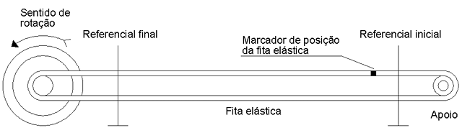
Control de Velocidad de un Motor DC con Puente H L298N y Arduino

7. Simulação no CADe_SIMU
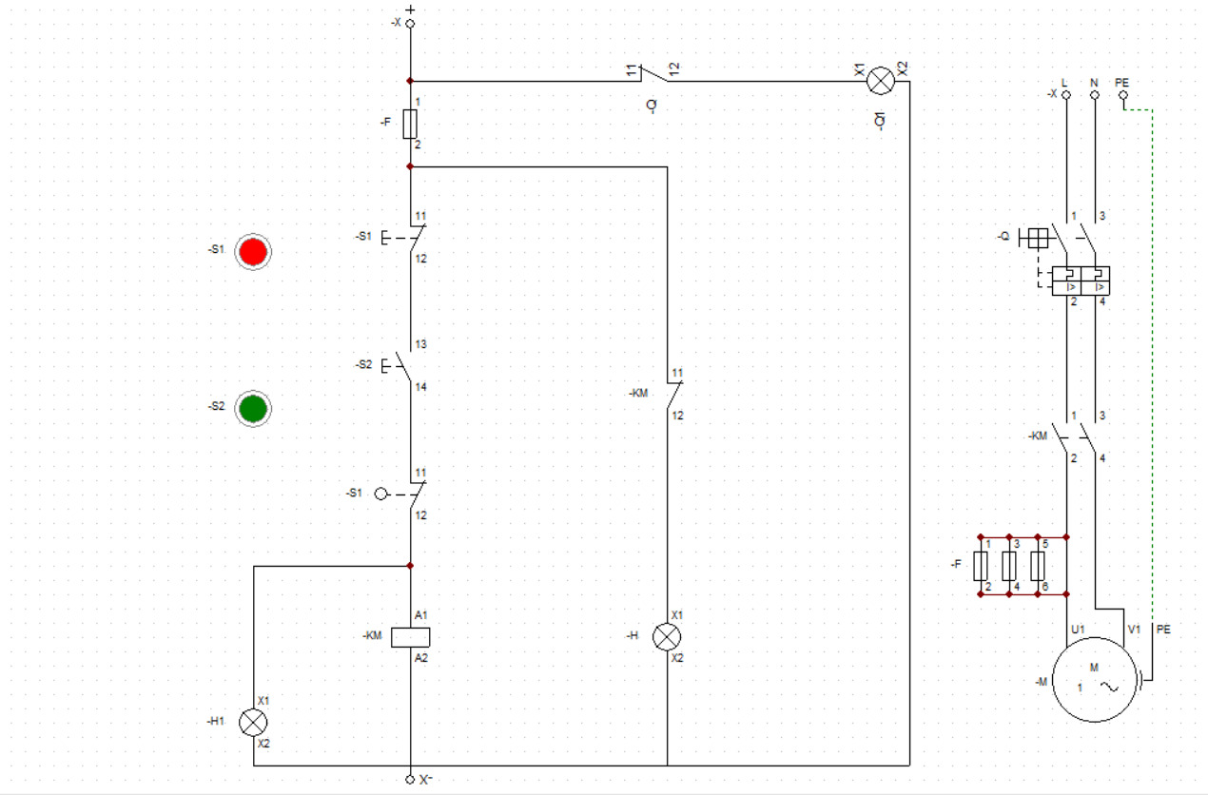

8. Recursos Paso a Paso

8.1. Control de Velocidad de un Motor DC con Puente H L298N y Arduino

const int pinIN3 = 7;
const int pinIN4 = 8;
const int pinENB = 9;

void setup() {
pinMode(pinIN3, OUTPUT);
pinMode(pinIN4, OUTPUT);
pinMode(pinENB, OUTPUT);
}

void loop() {

digitalWrite(pinIN3, HIGH);
digitalWrite(pinIN4, LOW);
analogWrite(pinENB, 60);
delay(5000);

digitalWrite(pinIN3, LOW);
digitalWrite(pinIN4, LOW);
delay(2000);

digitalWrite(pinIN3, LOW);
digitalWrite(pinIN4, HIGH);
analogWrite(pinENB, 60);
delay(5000);

digitalWrite(pinIN3, LOW);
digitalWrite(pinIN4, LOW);
delay(2000);
}

